OBS! Ta bort denna text och instruktionerna nedan innan dokumentet skickas in.
Saker att tänka på innan du skickar in synpunkter, förfrågningar och klagomål gällande FSC regelverket:
- Mycket viktig att beställa hem¹ och granska avverkningsanmälan från Skogsstyrelsen innan du skickar iväg något.
- Den svenska FSC standardens krav (exempelvis indikator 6.4.3) kan endast användas om markägaren är FSC certifierad. Du måste därför ta reda på om markägaren är FSC certifierad innan du skickar in ett sådant klagomål².
- För att skicka klagomål gällande bristfällig hänsyn till rödlistade arter (indikator 6.4.3) måste man först granska om det finns någon hänsyn planerad till arterna i avverkningsanmälan.
- Om du inte har granskat om hänsyn planeras till arterna i avverkningsanmälan kan du möjligen skicka in dokumentet som en synpunkt eller förfrågan. Om du skickar in som förfrågan kan du till skillnad från en synpunkt förvänta dig ett svar.
- Klagomål mot FSC skogsbruksstandarden ska i ett första skede framföras till certifikatsinnehavaren, tex ett skogsbolag. Många (främst mindre) skogsägare är medlemmar i gruppcertifikat³ och då ska klagomålet framföras till gruppcertifikatet.
- Om ett ombud (tex Norra skog eller Mellanskog) avverkningsanmäler en skog med naturvärden motsvarande nyckelbiotops kvalitet men markägaren inte är FSC certifierad, bör du skicka in ett FSC kontrollerat virke klagomål. Då ska klagomålet skickas till ombudsföretaget.
¹ Maila till skogsstyrelsen@skogsstyrelsen.se
² Hör av dig till FSC kansliet eller isak.lodin@wwf.se om du vill ha hjälp.
³ https://se.fsc.org/se-sv/hitta/grupper-for-skogsbrukscertifiering
OBS! Ta bort denna text och instruktionerna ovan innan dokumentet skickas in.

Inledande FSC- /PEFC-klagomål – information om höga naturvärden och fridlysta arter i avverkningsanmälan A 43168-2024 i Sundsvalls kommun
Detta klagomål behandlar höga naturvärden i avverkningsanmälan A 43168-2024 i Sundsvalls kommun som inkom 2024-10-02 och omfattar 3,7 ha.
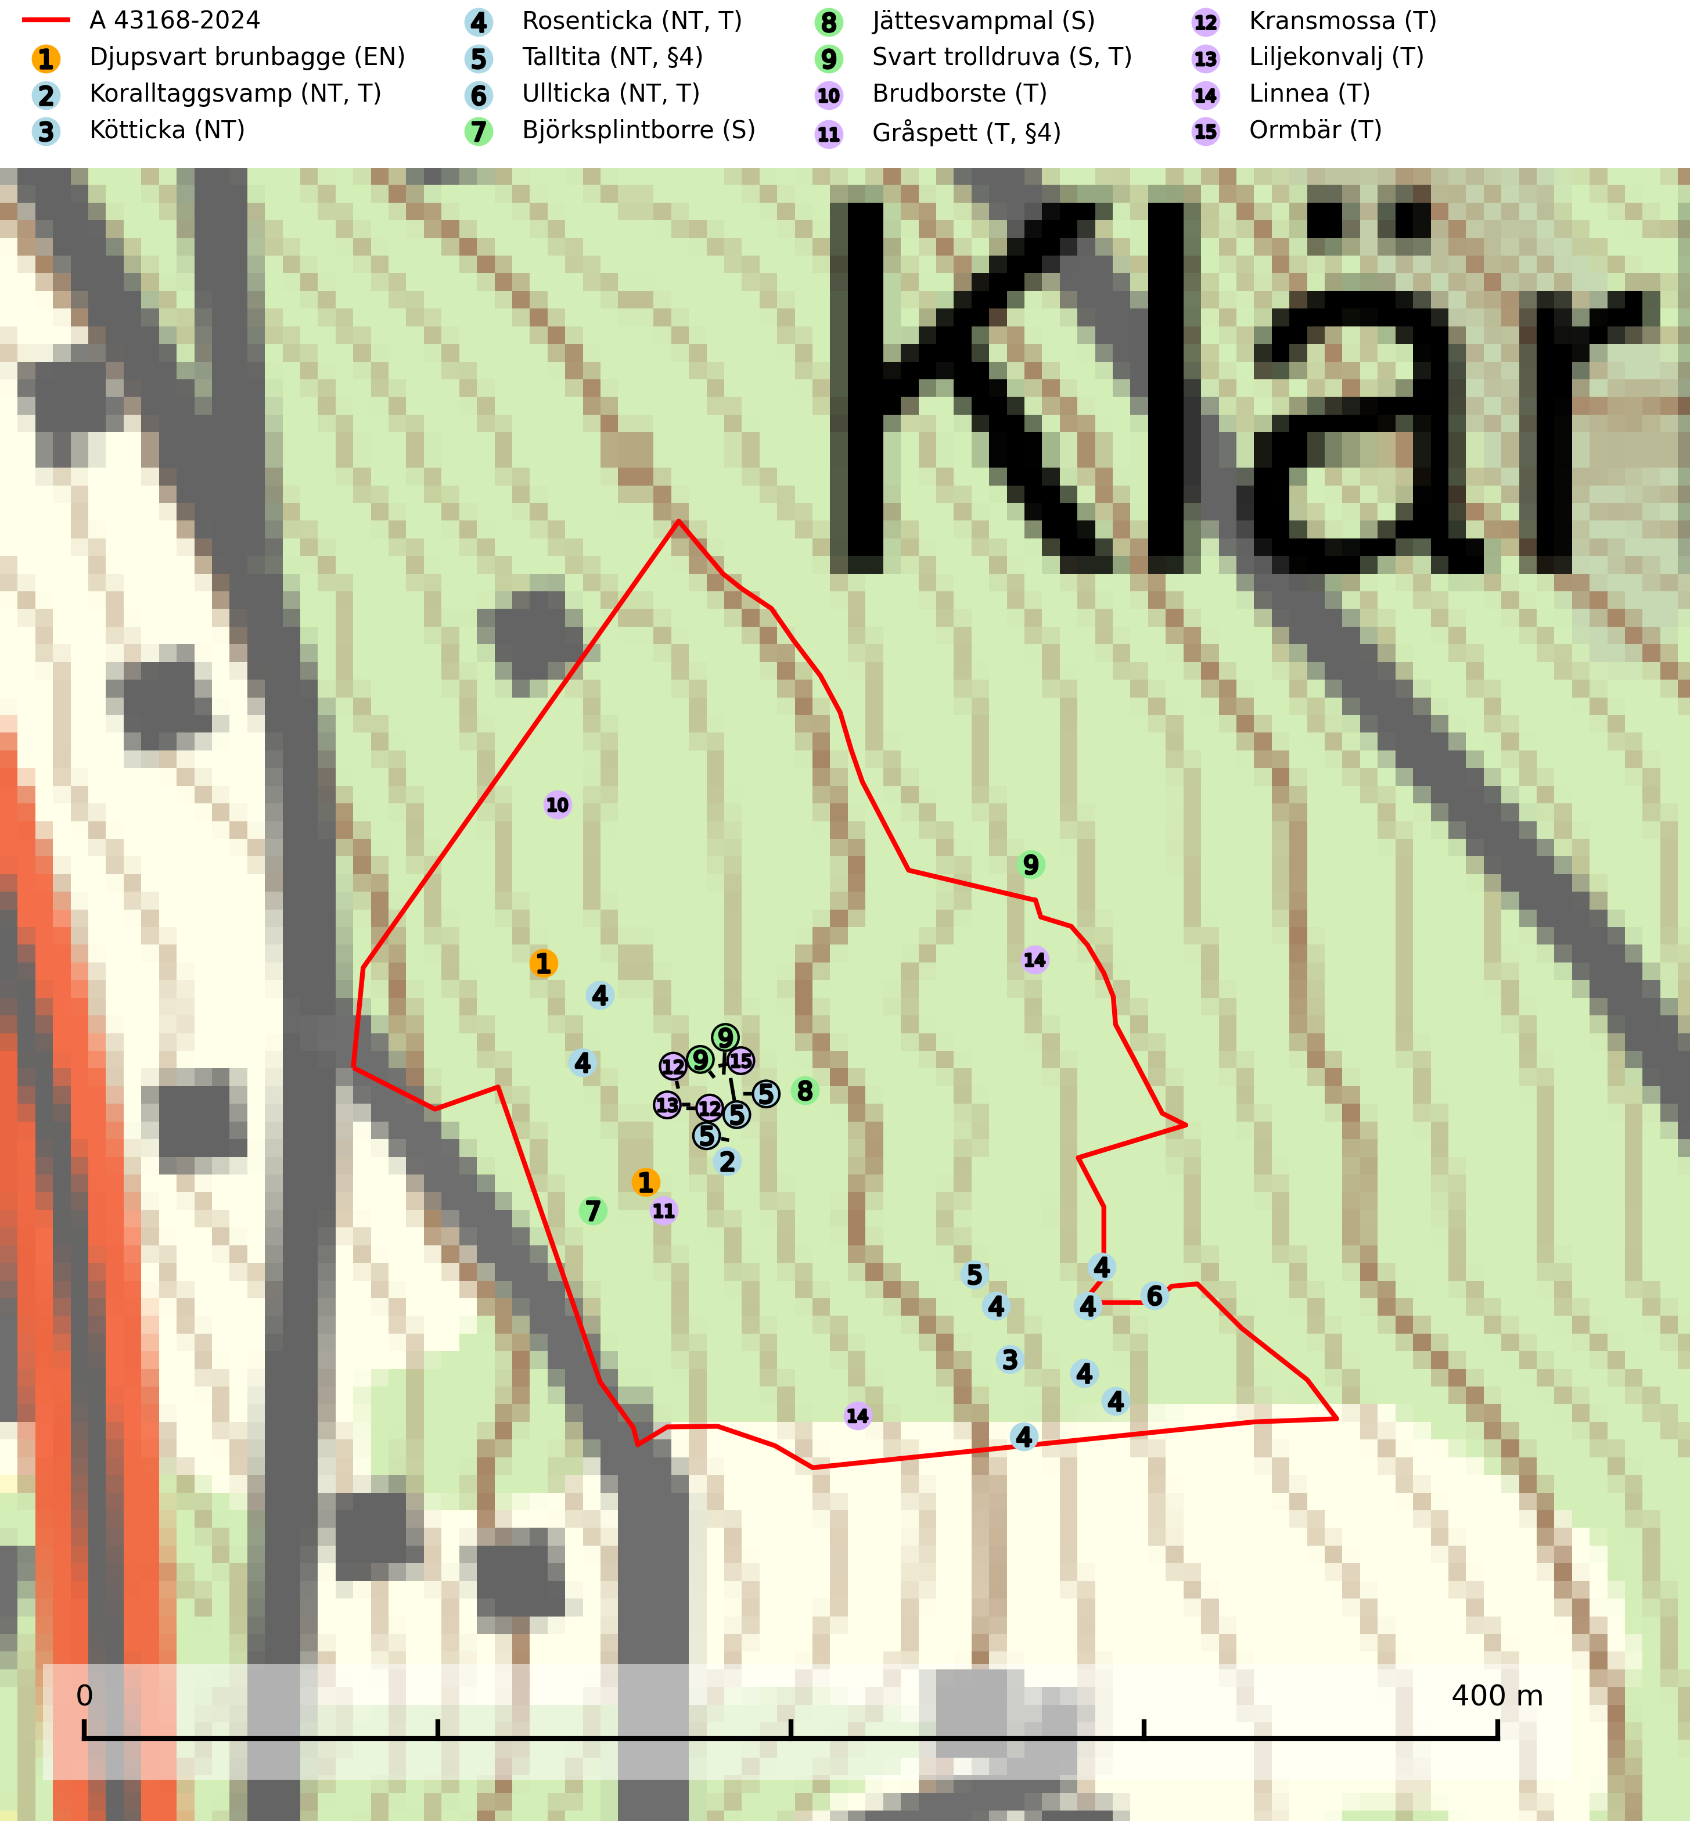
Figur 1. Fyndplatser för naturvårdsarter i och inom 10 meter från avverkningsanmälan. Markörer utan svart kant är placerade på fyndplatsen. Markörer med svart kant är placerade vid sidan av fyndplatsen och har ett svart streck som visar fyndplatsens exakta position. Kartans mittpunktskoordinat är N 6956813, E 591427 i SWEREF 99 TM.
I och inom 10 meter från avverkningsanmälan finns fynd av 15 naturvårdsarter, varav 6 är rödlistade, 2 är fridlysta, 10 är typiska (T) och 3 är signalarter (S): djupsvart brunbagge (EN), koralltaggsvamp (NT, T), kötticka (NT), rosenticka (NT, T), talltita (NT, §4), ullticka (NT, T), björksplintborre (S), jättesvampmal (S), svart trolldruva (S, T), brudborste (T), gråspett (T, §4), kransmossa (T), liljekonvalj (T), linnea (T) och ormbär (T). Se Figur 1.
Nedan presenteras relevanta utdrag ur standarderna för FSC, Chain of Custody, Controlled Wood och PEFC.
Vi förväntar oss att ni återkommer med ett skriftligt svar på vårt klagomål och även beskriver vilka korrigerande åtgärder ni satt in för att rätta till identifierade brister i er efterlevnad av den svenska FSC standarden.

Naturvårdsarter och fridlysta arter
Nedan följer beskrivningar av de naturvårdsarter och fridlysta arter som har sina livsmiljöer och växtplatser i den avverkningsanmälda skogen. Se även ytterligare artfakta i BILAGA 1. De påträffade naturvårdsarterna är ett tydligt kvitto på att det rör sig om en skog med höga naturvärden.
Djupsvart brunbagge (EN) är rödlistad som starkt hotad och omfattas av åtgärdsprogram för björklevande vedskalbaggar i Norrland. Arten utvecklas i svampangripen vitrötad lövträdsved och i norra Sverige är fynd framförallt gjorda i döda björkar, särskilt högstubbar av grova vårtbjörkar med fnösktickor (SLU Artdatabanken, 2021; Naturvårdsverket, 2008). Av den uppdaterade åtgärdstabellen för djupsvart brunbagge (2020–2027) framgår det att formellt skydd av större områden är nödvändigt för att klara arten på sikt, i kombination med den naturvårdsskötsel, ekoparker och frivilliga avsättningar som skogsägare arbetar med. Vidare att gynnsam bevarandestatus för djupsvart brunbagge uppnås när det finns starka förekomster i minst 20 trakter i landet. Med stark förekomst menas att inom en trakt på 500–5000 ha utgörs minst 25 % av lämpligt habitat innehållande minst 10 lämpliga träd per ha och att 25 % av dessa är bebodda av arten. Trakter ska ha en sådan trädslags- och ålders-sammansättning att områden rika på grova lövträd även finns på 50 års sikt. Trakter med starka förekomster ska vara spridda över respektive arts sentida (1900-tal) utbredningsområde i landet (Naturvårdsverket och Länsstyrelsen Gävleborg, 2022).
Koralltaggsvamp (NT) är i hela landet en mycket bra signalart som nästan enbart påträffas i skogsområden med höga naturvärden. Arten hotas av brist på död ved. Ingrepp som innebär att lågor och döda eller skadade träd tas bort missgynnar arten. En slutavverkning, skoglig gallring eller annat uttag av virke på växtplatsen som ger ett förändrat lokalklimat innebär ett direkt hot liksom överföring av lövskog till barrskog. Koralltaggsvamp är typisk art för 9010 Taiga, 9050 Näringsrik granskog och 9030 Landhöjningsskog (SLU Artdatabanken, 2024; Nitare & Skogsstyrelsen, 2019).
Kötticka (NT) är granens kötticka och har klassificerats som ”gammelskogsindikator”, då den förekommer med ett tydligt optimum i äldre barrskogar, främst fuktiga granskogar. Den har högst signalvärde söder om den naturliga norrlandsgränsen limes norrlandicus, men signalerar vanligtvis höga naturvärden även i Norrland. Arten är knuten till miljöer med konstant luftfuktighet och känslig för uttorkning som en avverkning kan medföra. Den totala populationen bedöms därför ha minskat under de senaste 30 åren och fortsätter att minska i takt med att grankontinuitetsskogar (skogar som inte kalavverkats) minskar i areal, samtidigt som att lämpliga miljöer inte återskapas i samma takt (SLU Artdatabanken, 2024; Nitare & Skogsstyrelsen, 2019).
Rosenticka (NT), rödlistad som nära hotad, ingår i en karaktäristisk association av vedsvampar som växer på gamla, grova granlågor i urskogsartade barrskogar. Den är placerad i toppen av Skogsstyrelsens värdepyramid för bedömning av skog med höga naturvärden och indikerar ett granskogsekosystem med långvarig kontinuitet av grova lågor. Artens beroende av grova granlågor innebär att alla skogsskötselåtgärder på eller i omedelbar närhet av lokalerna utgör ett hot på lång sikt. Det är angeläget att populationerna inte ytterligare glesas ut och ett tillräckligt antal områden där arten nu finns måste sparas för framtiden. Rosenticka är typisk art för 9010 Taiga och 9050 Näringsrik granskog (Nitare & Skogsstyrelsen, 2019; SLU Artdatabanken, 2024).
Talltita (NT, §4), rödlistad som nära hotad och prioriterad art i Skogsvårdslagen, har häckningsrevir i anmälan. Arten har minskat kraftigt de senaste 30 åren och minskningstakten innevarande 10-årsperiod beräknas till 20 (10–30) %. Talltitan är synnerligen trogen sitt cirka 15 hektar stora revir och är beroende av flerskiktade olikåldriga skogar för att kunna föda upp sina ungar. Talltitan försvinner om dess livsmiljö kalavverkas (Eggers & Low, 2014; Ekman, 1979; Griesser et al, 2007; Klein, 2020; Siffczyk et al, 2003; SLU Artdatabanken, 2021).
Ullticka (NT) är knuten till restbestånd av barrnaturskog och förekommer med ett tydligt optimum i orörda eller måttligt påverkade gamla granskogar där det föreligger viss kontinuitet av grov död ved. Ullticka är en bra signalart inom hela sitt utbredningsområde och i södra Sverige är den sällsynt och en god signalart för skyddsvärda granskogsmiljöer. Den hotas av avverkning och fragmentering av naturskog och äldre granskog med lång trädkontinuitet. På ullticka kan ibland ulltickeporing (VU) påträffas - det är en sällsynt ticka som nyligen delats upp i de tre olika arterna ulltickeporing Skeletocutis brevispora (VU), Skeletocutis delicata (VU) och Skeletocutis exilis (NT). Ullticka är typisk art för 9010 Taiga, 9050 Näringsrik granskog och 9030 Landhöjningsskog (SLU Artdatabanken, 2026; Nitare & Skogsstyrelsen, 2019; Miettinen & Niemelä, 2018).
Björksplintborre är en skalbagge vars larvutveckling sker i bark på nyligen döda björkar, både stående träd och vindfällen. En prydlig rad med runda ventilationshål i barken ovanför modergången är synnerligen karaktäristiskt. Arten är knuten till lövrika blandskogar med en hög andel gamla träd, och starkt gynnad av naturliga störningar som torka, översvämningar, brand och stormfällningar. Talrika gnagspår kan tyda på biotoper med höga naturvärden, exempelvis för ovanliga hackspettar och andra, mer sällsynta vedinsekter. Larverna är omtyckt hackspettsföda (SLU Artdatabanken, 2025).
Jättesvampmal är en fjäril som flyger i juli i mer eller mindre orörd gammal löv- eller blandskog, särskilt sådan med björk och bok. Larven lever i fnöskticka m.fl. tickor och kläckhålen och resterna av larvgångar i äldre fruktkroppar är lätta att känna igen och inventera. Arten hotas av avverkning av gamla, svampangripna lövträd samt bortforsling av döda lövträd, vindfällen och lågor. Gamla lövträd och naturbestånd med lövskog - särskilt björk och bok - bör sparas så långt möjligt och död ved lämnas kvar i skogen (SLU Artdatabanken, 2025).
Svart trolldruva är en kalkgynnad växt som förekommer på näringsrik frisk mulljord i såväl bördiga kalkbarrskogar som sydliga kalklövskogar och lundar. Arten är en bra signalart för skyddsvärda biotoper i såväl löv- som barrskogar och tål inte slutavverkning och markberedning. Trolldruva är värdväxt för ett antal sällsynta fjärilsarter som ställer höga krav på sina livsmiljöer, däribland trolldruvemätare (EN), skuggmalmätare (VU) och trolldruvelobmätare (VU). Svart trolldruva är typisk art för 9050 Näringsrik granskog, 9020 Nordlig ädellövskog, 9160 Näringsrik ekskog, 9180 Ädellövskog i branter och 1610 Åsöar i Östersjön (SLU Artdatabanken, 2024; Nitare & Skogsstyrelsen, 2019).
Brudborste är typisk art för 9050 Näringsrik granskog, 9040 Fjällbjörkskog, 6530 Lövängar, 6430 Högörtängar och 6510 Slåtterängar i låglandet (SLU Artdatabanken, 2025).
Gråspett (§4) är fridlyst enligt 4§ artskyddsförordningen och upptagen i bilaga 1 fågeldirektivet. Gråspetten är en bra indikator för lövrika områden på landskapsnivå och försvinner när gles, flerskiktad, lövrik skog med hög andel döda och döende träd ersätts av täta, barrdominerade likåldriga bestånd. Arten missgynnas av skogliga åtgärder som minskar mängden död ved, som t.ex. bortrensning av vindfällen, avverkning i sumpskogsmiljöer och på brandfält. Häckningsreviret är stort, cirka 50–100 hektar. Under vintern är gråspetten mer beroende av äldre skog och döda träd och kan då röra sig över betydligt större områden, uppemot 2000–5000 hektar. Gråspett är typisk art för 9010 Taiga (Skogsstyrelsen, 2016; SLU Artdatabanken, 2025).
Kransmossa är typisk art för 9050 Näringsrik granskog och 6170 Alpina kalkgräsmarker (SLU Artdatabanken, 2025).
Liljekonvalj är typisk art för 9190 Näringsfattig ekskog. På liljekonvalj kan man hitta rostsvampen konvaljerost (NE) (SLU Artdatabanken, 2025).
Linnea är typisk art för 9010 Taiga. På linnea kan man hitta sporsäcksvampen linnealudd (SLU Artdatabanken, 2025).
Ormbär är typisk art för 9050 Näringsrik granskog (SLU Artdatabanken, 2025).

Certifiering

Ur FSC-standarden
PRINCIP 1: LAGEFTERLEVNAD: Certifikatsinnehavaren ska följa alla tillämpliga lagar, förordningar och nationellt ratificerade internationella avtal, konventioner och överenskommelser.
1.3.1 Tillämpliga lagar och föreskrifter för brukandet av skogen följs.
- Kommentar: I den avverkningsanmälda skogen har fridlysta arter sina livsmiljöer och växtplatser. Att skada de fridlysta arternas livsmiljöer, växtplatser eller ekologiska funktion är inte tillåtet enligt artskyddsförordningen. EU:s medlemsländer och skogsbolag är skyldiga att agera i enlighet med EU:s fågeldirektiv där det uttryckligen står att direktivet gäller för fåglar samt för deras ägg, bon och livsmiljöer (artikel 1). Vidare att de åtgärder som vidtas inte får leda till en försämring av den nuvarande situationen beträffande bevarandet av de fågelarter som avses i artikel 1 (artikel 13).
6.4 Certifikatsinnehavaren ska skydda sällsynta arter och hotade arter samt deras livsmiljöer inom skogsbruksenheten. Det ska ske genom avsättningar, andra skyddade områden och genom att skapa konnektivitet och/eller genom andra direkta åtgärder som gynnar dessa arters överlevnad och livskraft. Åtgärderna ska stå i förhållande till brukandets skala, intensitet och risk, samt till sällsynta och hotade arters bevarandestatus och ekologiska krav. Certifikatsinnehavaren ska beakta den geografiska spridningen och ekologiska krav hos sällsynta och hotade arter utanför skogsbruksenhetens gränser när beslut om åtgärder inom skogsbruksenheten ska fattas.
6.4.3 Bevarandeåtgärder genomförs för de kända förekomster av rödlistade arter som påverkas av skogsbruk.
- Kommentar: I det avverkningsanmälda skogsområdet har 15 naturvårdsarter varav 6 rödlistade arter sina livsmiljöer och växtplatser.

Ur Chain of Custody Certification (FSC-STD-40-004 ver 3.0)
1.3 The organization shall commit to the FSC values as defined in FSC-POL-01-004 Policy for the Association of Organizations with FSC.

Ur FSC:s policy för associerade organisationer (FSC-POL-01-004)
Som “Chain of Custody”-certifierad organisation är skogsbolaget bunden av de fastställda reglerna i Del 1 Punkt 1 c) i Policy för organisationer associerade med FSC (FSC-POL-01-004 V2-0 EN + SVE version 2012-03-02):
- De organisationer FSC kan acceptera association med får inte direkt eller indirekt ha några kopplingar till nedanstående, oacceptabla aktiviteter:
a) Olaglig skogsavverkning och handel med olagligt avverkat virke eller skogsprodukter
...
c) Skogsbruk som förstör höga naturvärden
d) Betydande omvandling av skog till plantager eller annan, icke skoglig, markanvändning
- Kommentar: Avverkning av skog med höga naturvärden samt skada på fridlysta arter strider både mot FSC Controlled Wood-standarden och FSC:s policy for associerade organisationer.

Ur FSC Controlled Wood (FSC-STD-40-005)
Virke som inte accepteras i FSC-märkta produkter (oacceptabelt ursprung) enligt FSC Controlled Wood (FSC-STD-40-005):
- Illegalt avverkat virke.
- ...
- Virke från avverkningar som hotar höga naturvärden.
- Virke från skog som konverteras till plantager eller icke-skogligt bruk.
- Kommentar: Avverkning av skog med höga naturvärden samt skada på fridlysta arter strider både mot FSC Controlled Wood-standarden och FSC:s policy for associerade organisationer.

Ur PEFC-standarden gällande lagefterlevnad
PEFC-standarden förutsätter att tillämplig svensk lagstiftning följs. Det är utsedd tillsynsmyndighet som ansvarar för tillsyn av lagens efterlevnad. PEFC-standarden återger innehållet i vissa certifieringskritiska lag- och föreskriftskrav vilka ska ingå i granskning av PEFC-systemets efterlevnad.
- Kommentar: I den avverkningsanmälda skogen har fridlysta arter sina livsmiljöer och växtplatser. Att skada de fridlysta arternas livsmiljöer, växtplatser eller ekologiska funktion är inte tillåtet enligt artskyddsförordningen

BILAGA 1 –
Fridlysta och rödlistade arter

Djupsvart brunbagge – ekologi samt krav på livsmiljön
Djupsvart brunbagge är rödlistad som starkt hotad (EN) och omfattas av åtgärdsprogram för björklevande vedskalbaggar i Norrland. Djupsvart brunbagge utvecklas i svampangripen vitrötad lövträdsved. I norra Sverige är fynd framförallt gjorda i döda björkar, särskilt högstubbar av grova vårtbjörkar med fnösktickor (SLU Artdatabanken, 2021; Naturvårdsverket, 2008).
Av den uppdaterade åtgärdstabellen för djupsvart brunbagge (2020–2027) framgår det att formellt skydd av större områden är nödvändigt för att klara arten på sikt, i kombination med den naturvårdsskötsel, ekoparker och frivilliga avsättningar som skogsägare arbetar med (Naturvårdsverket och Länsstyrelsen Gävleborg, 2022).
Vidare att gynnsam bevarandestatus för djupsvart brunbagge uppnås när det finns starka förekomster i minst 20 trakter i landet. Med stark förekomst menas att inom en trakt på 500–5000 ha utgörs minst 25 % av lämpligt habitat innehållande minst 10 lämpliga träd per ha och att 25 % av dessa är bebodda av arten. Trakter ska ha en sådan trädslags- och ålders-sammansättning att områden rika på grova lövträd även finns på 50 års sikt. Trakter med starka förekomster ska vara spridda över respektive arts sentida (1900-tal) utbredningsområde i landet (Naturvårdsverket och Länsstyrelsen Gävleborg, 2022).

Referenser – djupsvart brunbagge
Naturvårdsverket & Länsstyrelsen Gävleborg, 2022. Uppdaterad åtgärdstabell för björklevande vedskalbaggar, 2020–2027. Naturvårdsverket Stockholm.
Naturvårdsverket, 2008. Åtgärdsprogram för björklevande vedskalbaggar i Norrland 2008–2012. Rapport 5843 – November 2008
SLU Artdatabanken, 2021. Artfaktablad. Naturvård – artfakta. SLU Artdatabanken, Uppsala

Talltita – ekologi samt krav på livsmiljön
Talltita är rödlistad som NT, fridlyst och prioriterad art i Skogsvårdslagen. Den omfattas av EU:s fågeldirektiv. Arten har minskat kraftigt de senaste 30 åren och minskningstakten innevarande 10-årsperiod beräknas till 20 (10–30) % (SLU Artdatabanken, 2022).
Talltita föredrar större sammanhängande barrskogar, och finns såväl i tallskog som granskog och i lövblandad barrskog. Skogens struktur är viktig och ska helst vara flerskiktad med riklig underväxt av mindre granar, björk och andra lövträd och buskar. Tillgång på murknande högstubbar är särskilt viktig, eftersom talltitan helst själv hackar ut sitt bohål (SLU Artdatabanken, 2022).
Det finns flera studier som visar att talltita är känslig för gallring och inte överlever när dess livsmiljö kalavverkas (Eggers and Low, 2014; Griesser et al., 2007; Klein, 2020). Talltitans revir är förhållandevis stora, 10–20 hektar och arten missgynnas när skogen fragmenteras. Kalavverkning av större delar av reviret innebär att det överges (Artdatabanken, 2021).
Talltitan är synnerligen trogen sitt revir så länge paret lever och biotopen förblir intakt. Paret stannar i sitt revir året om. En förlust av ett revir har därför en stor inverkan på den lokala populationen och trakthyggesbruket anses vara orsak till den svenska populationens kraftiga minskning. Talltiteparets revirtrohet innebär att närhelst under året man observerar en adult talltita så ingår denna plats i reviret (Siffczyk et al., 2003; Ekman, 1979).

Referenser – talltita
Eggers, S., Low, M., 2014. Differential demographic responses of sympatric Parids to vegetation management in boreal forest. For. Ecol. Manage. 319, 169–175.
Ekman, J., 1979. Coherence, composition and territories of winter social groups of the Willow Tit Parus montanus and the Crested Tit P. cristatus. Ornis Scandinavica, 10, pp 56–68
Griesser, M., Nystrand, M., Eggers, S., Ekman, J., 2007. Impact of forestry practices on fitness correlates and population productivity in an open-nesting bird species. Conserv. Biol. 21, 767–774. https://doi.org/10.1111/j.1523- 1739.2007.00675.x
Klein, J., 2020. The forgotten forest – On thinning, retention, and biodiversity in the boreal forest. Doctoral Thesis No. 2020:50
Siffczyk, C., Brotons, L., Kangas, K., Orell, M., 2003. Home range size of willow tits. Oecologica, 136, 635–642 (2003)
SLU Artdatabanken, 2021. Artfaktablad. Naturvård – artfakta. SLU Artdatabanken, Uppsala

